ALFABET LOGOPEDYCZNY MAJ, CZERWIEC

ZAD. 8.
N jak naśladowanie.

Cel: usprawni usprawnianie narządów mowy i zachęcanie do aktywności w
zabawie.
Opis: Dzieci losują karteczki z zadaniem do zaprezentowania. Mogą prezentować
zadania w parach między sobą lub w przez prowadzącym. Jedna osoba prezentuje
druga naśladuje. Można również dodatkowo zorganizować w zabawie kalambury
i odgadywać co demonstruje druga osoba.
Przykłady realizacji:

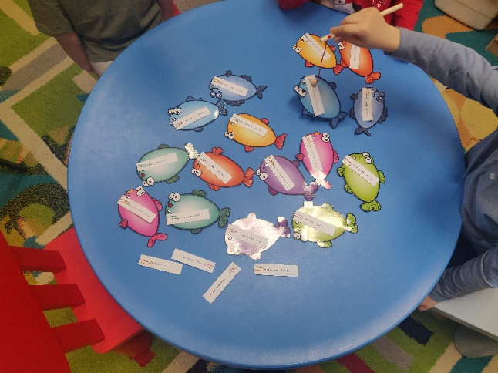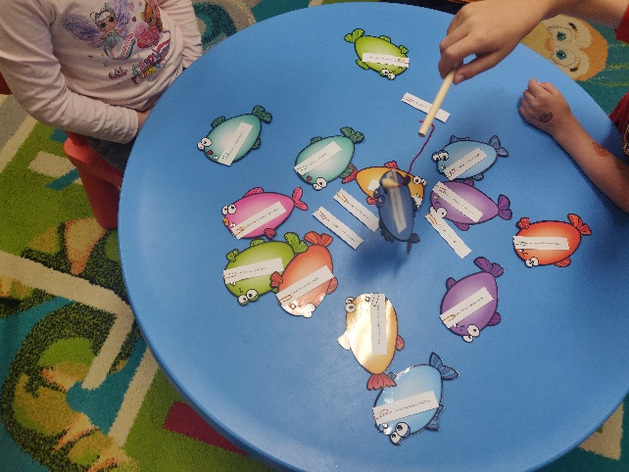

ZAD. 9.
Z jak zgadnij historię.

Cel: rozwijanie myślenia przyczynowo skutkowego.
Opis: Przygotowujemy obrazki do ułożenia historyjki obrazkowej. Ilość
elementów dobieramy do możliwości dzieci. Zadaniem dziecka jest ułożenie
historyjki w odpowiedniej kolejności i opowiedzenie jej pełnymi zdaniami.
Zawracamy uwagę na poprawność budowanych zdań. Na koniec możemy
poprosić dziecko by wymyśliło tytuł historyjki lub dalszą jej część.

Przykłady realizacji:
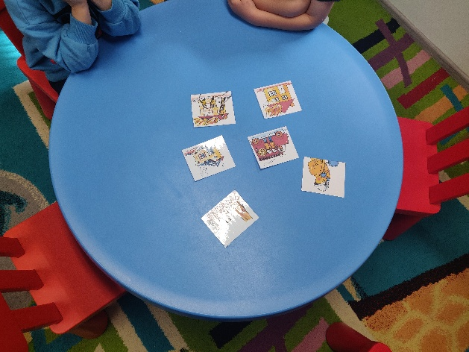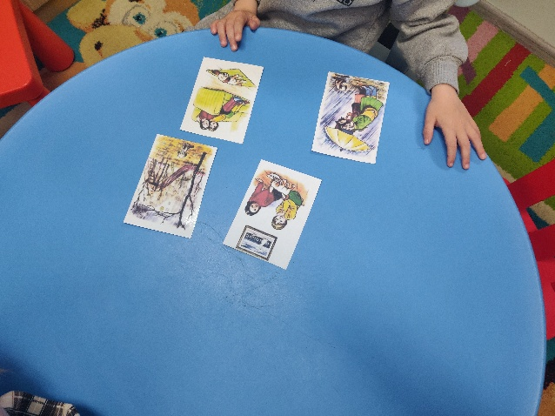

ZAD. 10.
P jak pamięć

Cel: rozwijanie pamięci słuchowej.
Opis: Dziecko powtarza wyrazy i zdania podane przez osobę dorosłą. Na
początku by ułatwić zadanie możemy rozłożyć kilka obrazków/przedmiotów i
wymienić kilka z nich. Gdy dziecko wysłucha ciągu wyrazów wybiera usłyszane
przedmioty w odpowiedniej kolejności. Stopniowo zwiększamy ilość wyrazów
oraz długość i złożoność zdań.
Przykłady realizacji:

